Об эпидемиологической ситуации по кори.
О преимуществах иммунопрофилактики кори.

С 1 апреля в Якутии проводится подчищающая иммунизация населения против кори. Целью подчищающей иммунизации является максимальный охват ранее не привитых детей и взрослых прививками против кори.
В 2018 году и в текущем 2019 году в Российской Федерации продолжается неблагополучие по заболеваемости корью. По итогам 2018 года зарегистрировано 2538 случаев кори, что в 3,5 раза превысило показатели прошлого года. Случаи кори в России регистрируются, преимущественно, среди не привитых лиц, которые не получили прививки в связи с отказом, медицинскими противопоказаниями или при отсутствии постоянного места жительства.
Кроме того, Министерство здравоохранения Российской Федерации в рамках осуществления мероприятий по противодействию заболеваемости корью сообщает, что отмечается увеличение лиц, не привитых против кори в связи с отказом от вакцинации по религиозным соображениям, родителей, отказывающихся прививать своих детей.
Причинами этому является не только агрессивная антивакцинальная пропаганда, проводимая в средствах массовой информации, на телевидении, интернете, но и негативные настроения и недостаточная осведомленность населения по вопросам иммунопрофилактики.
В Республике (Саха ) Якутия за 2018 год зарегистрирован 1 завозной случай кори у не привитого взрослого мужчины из Ленского района. В связи с неблагополучной эпидемической ситуацией по кори в России и странах ближнего зарубежья существует риск завоза и распространения кори в республике.
Корь — это широко распространенное острое инфекционное заболевание, встречающееся главным образом у детей и характеризующееся повышением температуры, катаральным воспалением слизистых оболочек носа, глаз и горла и появлением на коже пятнистой сыпи. Путь передачи инфекции воздушно-капельный. Вирус выделяется во внешнюю среду с капельками слюны при разговоре, во время кашля, чихания.

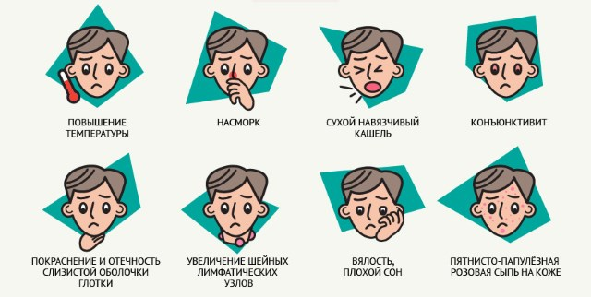
Клинические проявления кори

Осложнения развиваются чаще у детей в возрасте до пяти лет или у взрослых старше 20 лет. Наиболее распространенными являются воспаление среднего уха (отит), слепота, бронхопневмония, воспаление шейных лимфоузлов, ларингит, энцефалит. К сожалению, осложнения кори не так уж редки, поэтому лечение заболевания должно проводиться под медицинским контролем.
Корь является одной из самых заразных болезней, известных на сегодняшний день. Для этой инфекции характерна почти 100% восприимчивость. Лица, не болевшие корью и не привитые против нее, остаются высоко восприимчивыми к кори в течение всей жизни и могут заболеть в любом возрасте. А после перенесенного заболевания у выздоровевших сохраняется пожизненный иммунитет.
Необходимость профилактических мероприятий при коревой инфекции определяется простотой инфицирования, быстротой распространения в человеческой популяции и определенной вероятностью развития осложнений преимущественно во взрослом возрасте. Эффективная и своевременная профилактика позволяет расценивать корь как потенциально управляемую инфекционную болезнь.
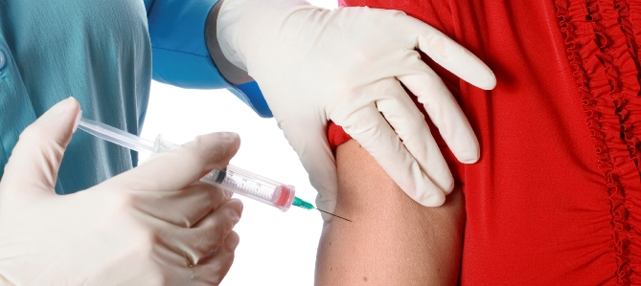
Профилактика кори у детей – это, в первую очередь, прививки. Согласно прививочному календарю, принятому в РФ, вакцинация проводится в возрасте 12 месяцев (однократно). Ревакцинация (то есть повторное введение вакцины) проводится также однократно в возрасте 6 лет, перед предполагаемым поступлением ребенка в школу.

Иммунизации против кори подлежат дети и взрослые, не болевшие корью ранее, не привитые против кори, не имеющие документально подтвержденных данных о прививках против кори, или привитые однократно, а также не имеющие обоснованных медицинских противопоказаний:
- дети от 1 до 18 лет (включительно), в том числе посещающие дошкольные образовательные учреждения, учащиеся образовательных учреждений, учреждений для детей, оставшихся без попечения родителей, и неорганизованные дети;
- взрослые от 18 до 35 лет (включительно), в том числе студенты ВУЗов и ССУЗов;
- взрослые от 18 до 55 лет (включительно), относящиеся к группам риска (работники медицинских и образовательных организаций, организаций торговли, транспорта, коммунальной и социальной сферы; лица, работающие вахтовым методом, и иностранные граждане, мигранты). Также, Санитарно-противоэпидемическая комиссия Правительства Республики Саха (Якутия) рекомендует медицинским работникам прививаться против кори без ограничения по возрасту.

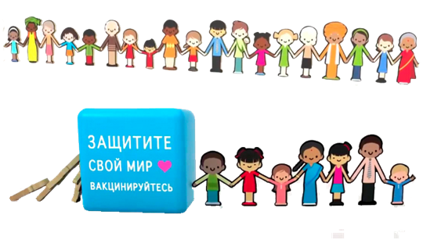
Управление Роспотребнадзора по Республике Саха (Якутия) рекомендует родителям проверить наличие прививок против кори у детей, а также взрослым, относящимся к группам риска (работники медицинских и образовательных организаций, организаций торговли, транспорта, коммунальной и социальной сферы; лица, работающие вахтовым методом, иностранные граждане, мигранты), проверить у себя наличие двух прививок против кори. И в случае если таких прививок нет, подойти в поликлинику и бесплатно получить данную прививку.

Врач-эпидемиолог «НЦРБ» Ноговицына А.А.

